O Processo de Criação de Usuários, Grupos e Unidades Organizacionais no Windows Server 2012 é bastante simples. Siga os passos abaixo para a execução desta atividade:
1° Passo: Acesse a guia Ferramentas no Gerenciador do Servidor e clique em “Usuários e Computadores do Active Directory”:
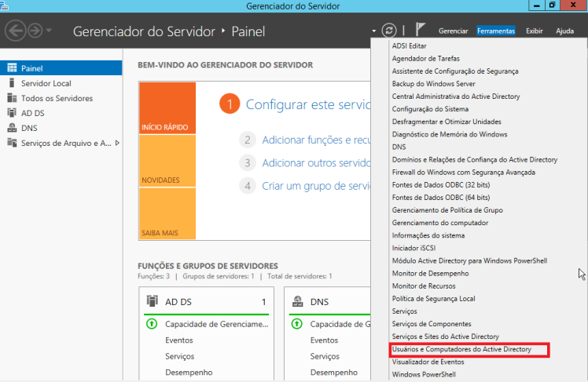
2° Passo: Clique com o botão direito para abrir as opções, escolha “Novo” e “Unidade Organizacional”:
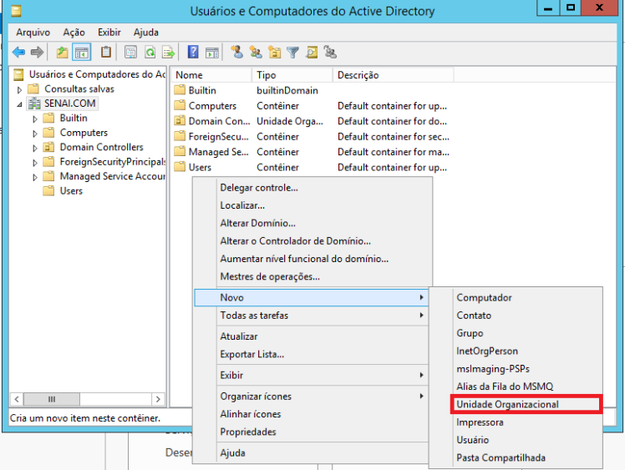
3° Passo: Crie as Unidades Organizacionais, de acordo com o solicitado:
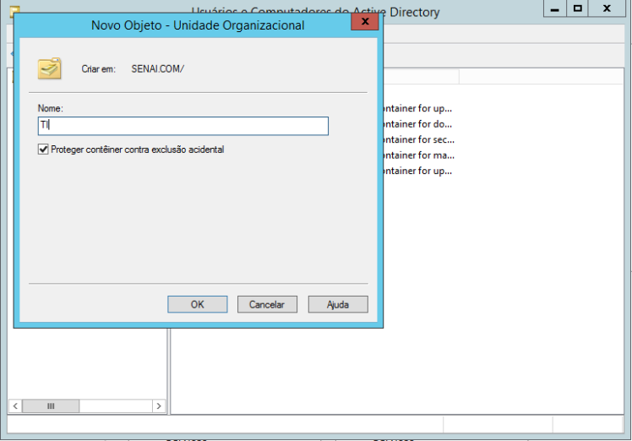
4° Passo: Após crias as Unidades Organizacionais, clique com o botão direito em cada Unidade e crie os grupos, conforme solicitado.
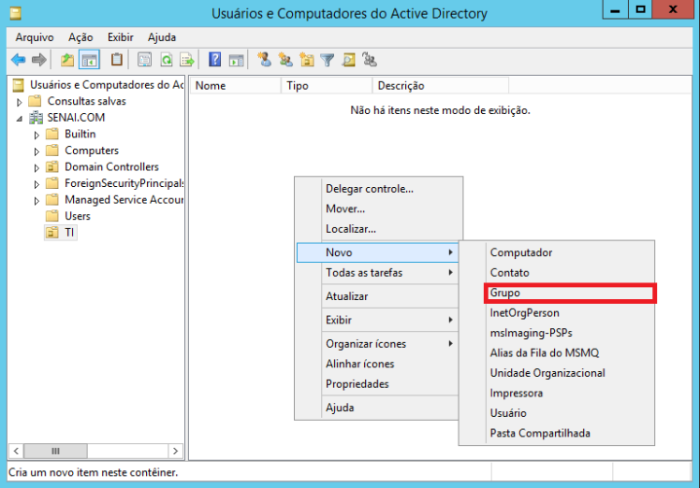

5° Passo: Defina um nome para seu grupo:
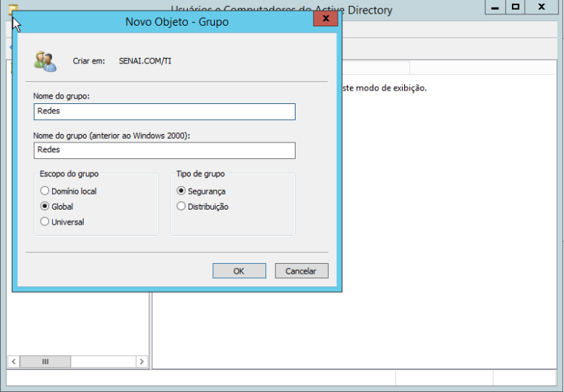
6° Passo: Após criar os grupos, crie os usuários dentro de cada Unidade Organizacional.
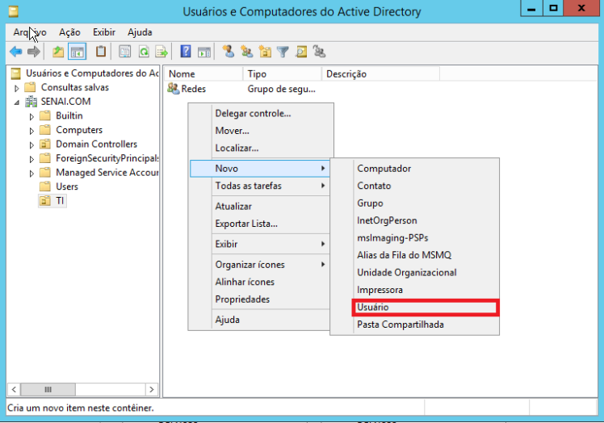
7° Passo: Defina o nome do seu usuário:
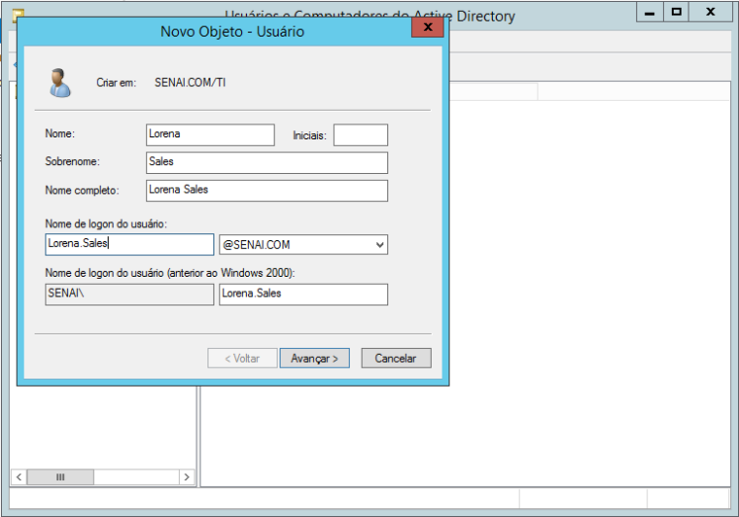
8° Passo: Configure uma senha e deixe marcado somente as opções “O usuário não pode alterar a senha” e “A senha nunca expira”.
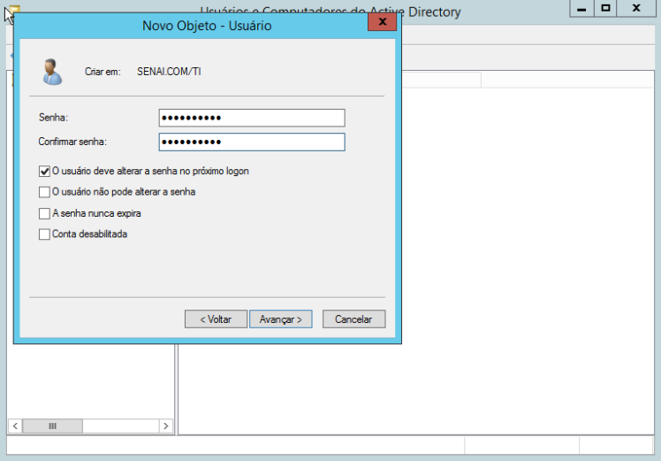
Clique em “Concluir”:
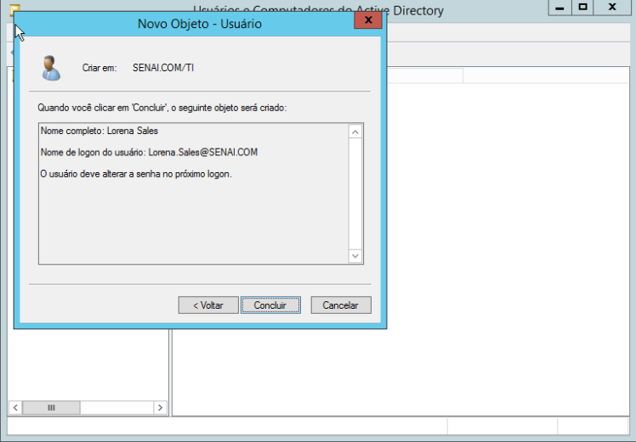
9° Passo: Clique com o botão direito no usuário e em “Adicionar a um grupo”:
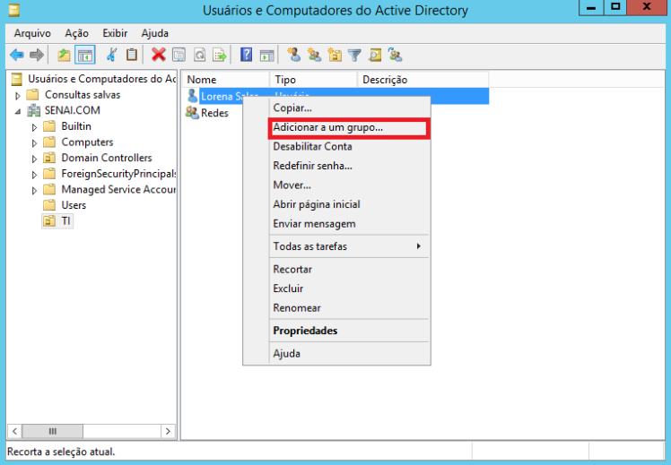

10° Passo: Digite o nome do grupo em que deseja ingressar o usuário:
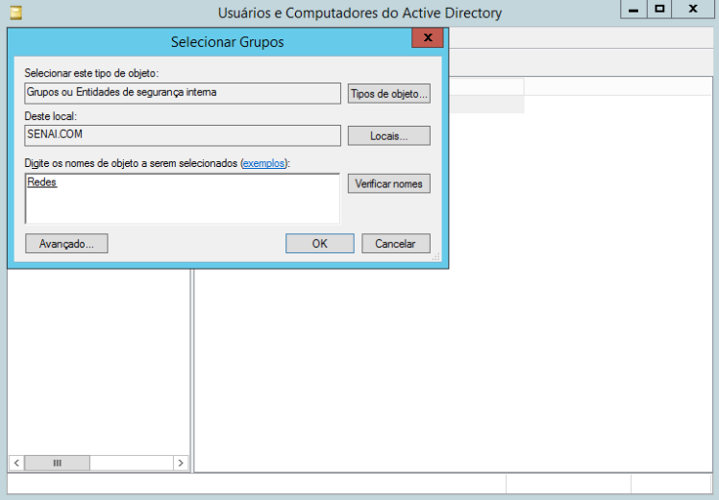
11° Passo: Para conferir se o usuário foi ingressado no grupo com êxito, basta você clicar com o botão direito no grupo, clique em “Propriedades”:
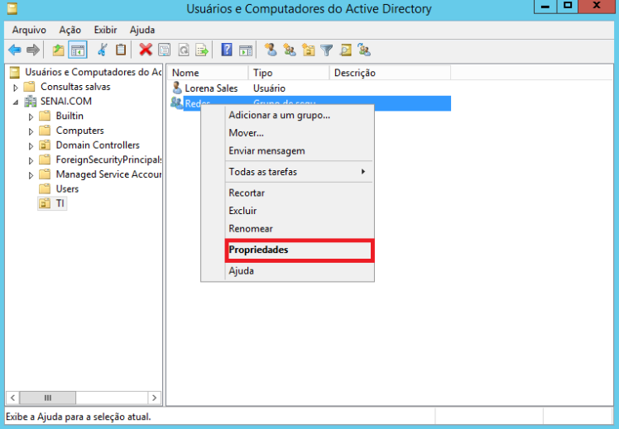
12° Passo: Na aba “Membros” estará mostrando todos os usuários pertencentes ao grupo:
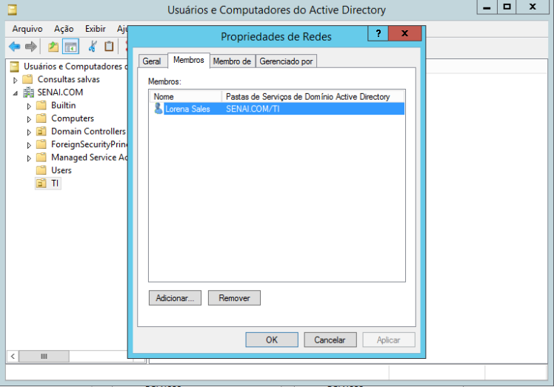

Usuário fatec

Senha : fatec@2021

